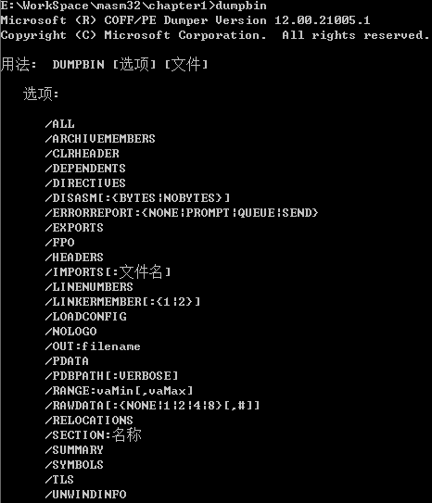
/ALL：除了反汇编，全部显示

/ARCHIVEMEMBERS：显示有关库成员对象的最少信息

/DEPENDENTS：依赖库
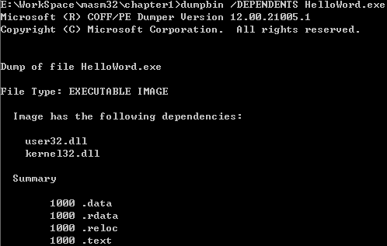

/directives：显示directive段(传递给链接器的指令段)
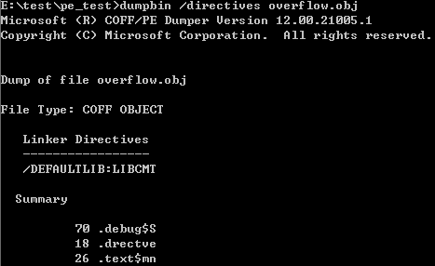

/disasm：反汇编
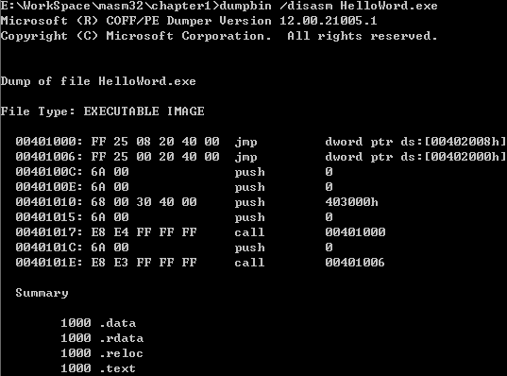

/exports：显示共享库的导出符号
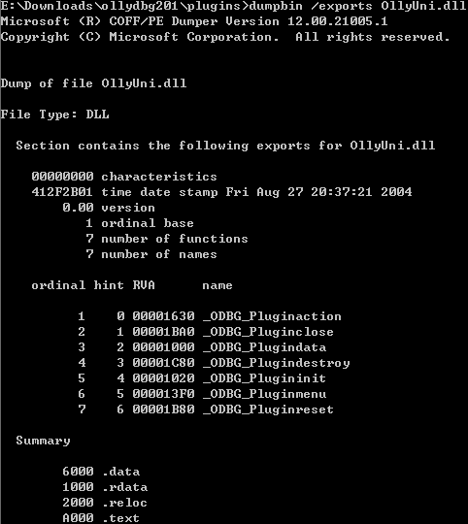

/header：此选项显示文件头和每节的头。 当用于库时，显示每个成员对象的头。

/imports：显示导入符号
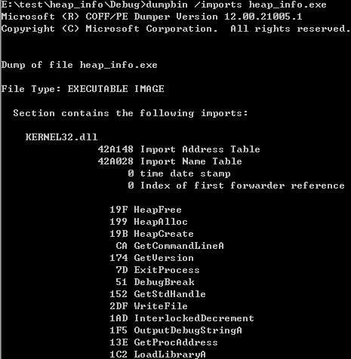

/out:filename：重定向数据流

/RANGE：修改与其他 dumpbin 选项（如 /RAWDATA 或 /DISASM）一起使用时dumpbin的输出。
/RANGE:vaMin[,vaMax]

/RAWDATA
/RAWDATA[:{1|2|4|8|NONE[,number]]

此选项显示文件中每节的原始内容。 参数控制显示格式，如下所示：
参数 | 结果
1 | 默认值。 内容以十六进制字节显示，如果内容具有打印的表示形式，则还显示为 ASCII 字符。
2 | 内容显示为十六进制的 2 字节值。
4 | 内容显示为十六进制的 4 字节值。
8 | 内容显示为十六进制的 8 字节值。
NONE | 取消显示原始数据。 此参数对控制 /ALL 输出很有用。
数字 | 显示的行被设置为每行具有 number 个值的宽度。
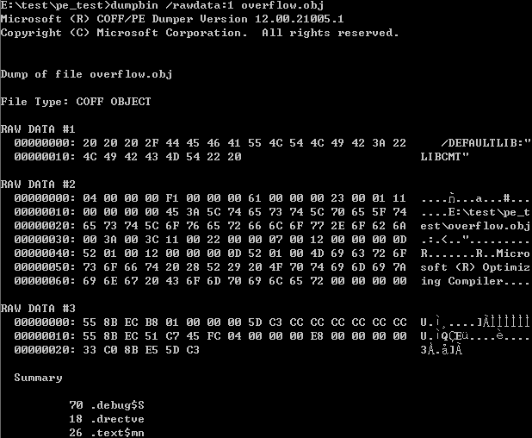

/relocalations：显示可重定向符号
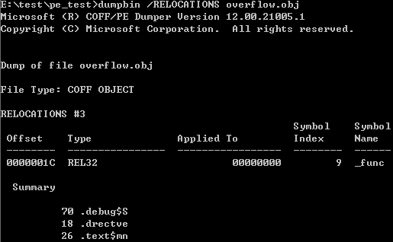

/section:section_name：显示某section的section header
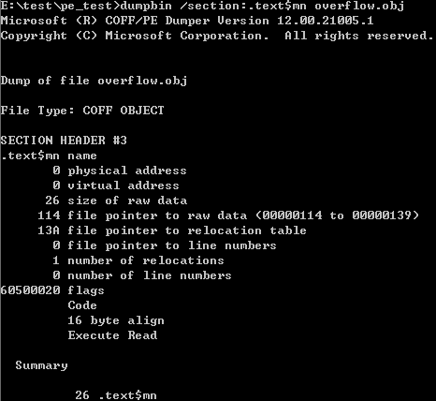

/summary：显示节的最少信息

/symbols：显示符号表
